Załącznik nr 1 do SWZ

Znak sprawy: KA-2/047/2021

SZCZEGÓŁOWY OPIS PRZEDMIOTU ZAMÓWIENIA

Dostawa oprogramowania do analizy akustyki wnętrz

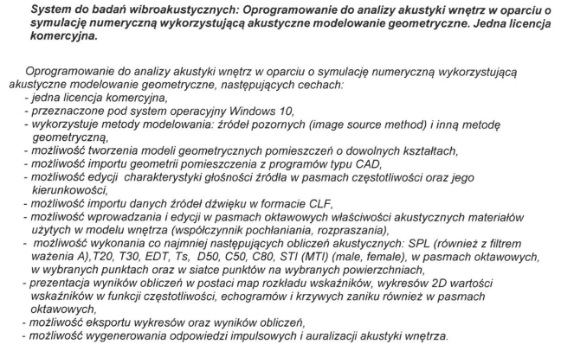
Okres gwarancji: minimum 12 miesięcy

